|  |
| --- |
| ASE KOREA |
| 유해물질 자료요청 사용자 메뉴얼 |
| Version 1.0 |
|  |
| **YKKIM** |
| **2021-06-16** |

# 1. 기본화면 설명

## 메인 화면

- GPS 시스템에 로그인하여 유해물질자료요청 메뉴를 클릭하면, 문서 등록과 문서 리스트 확인이 가능합니다.

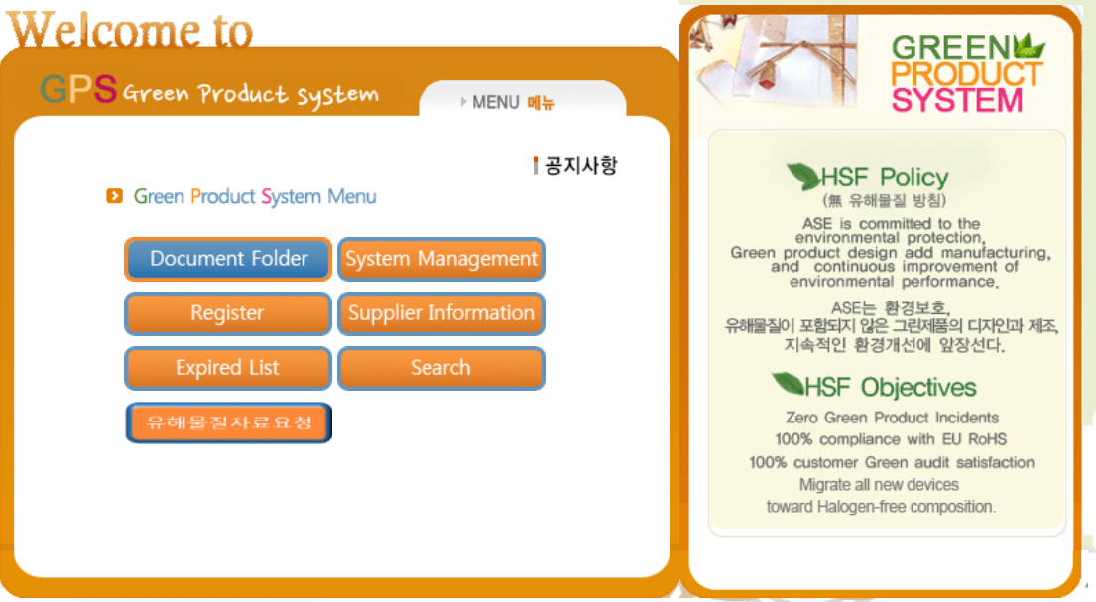

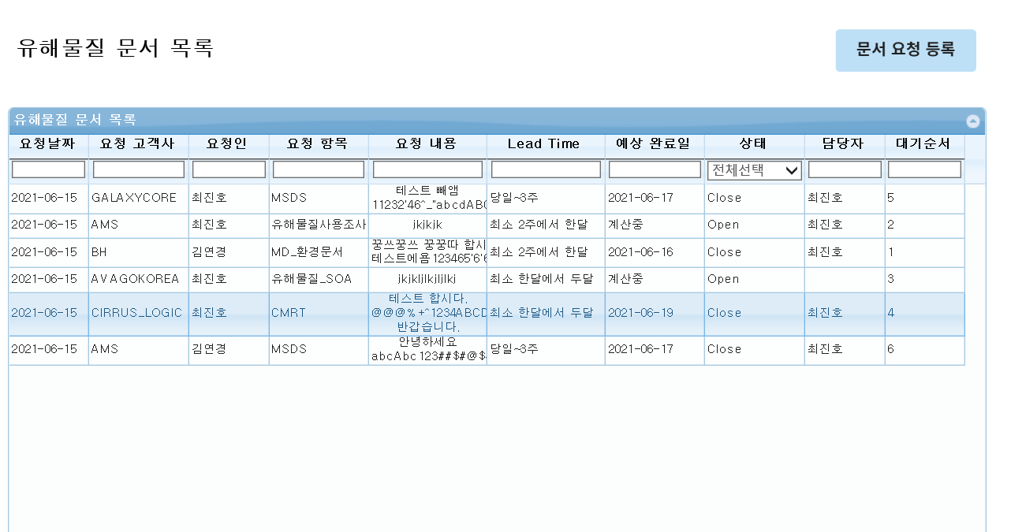

## 1.2 Work Flow

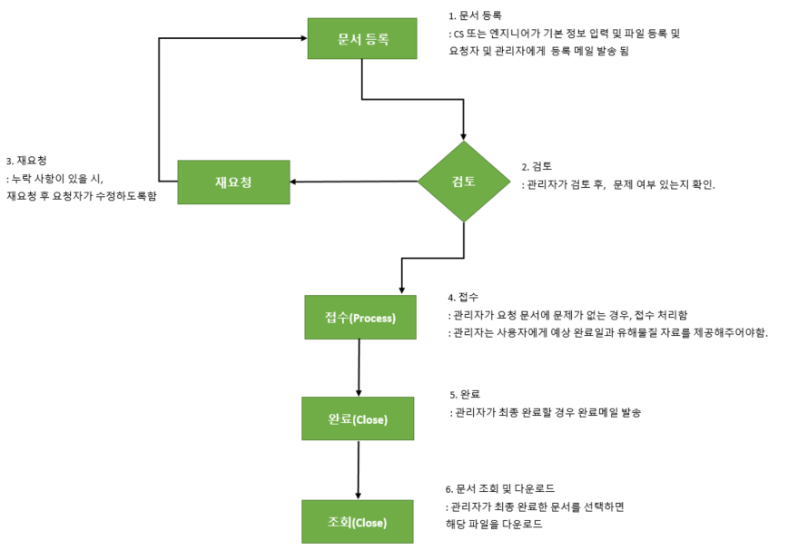

## 1.3 작성

- 문서 요청 등록을 클릭하면, 작성화면으로 이동합니다. 고객사와 제품 그리고 유해물질 항목은 필수적으로 입력해야 합니다.

- 각 유해물질 항목에 따라, 필수로 들어가는 파일을 첨부해야 하고, 텍스트 항목 또한 입력해야 합니다.

- 첨부파일은 각각 1개씩만 등록 가능합니다.

- 텍스트 입력항목은 최대 3개까지 등록 가능합니다.

- 제출을 클릭하면 저장되며, 문서 요청자와 관리자들에게 메일이 전송됩니다. 저장된 이후에는 상세 보기 화면으로 이동됩니다.

YYYY-MM-DD

HAZYYMMDD001

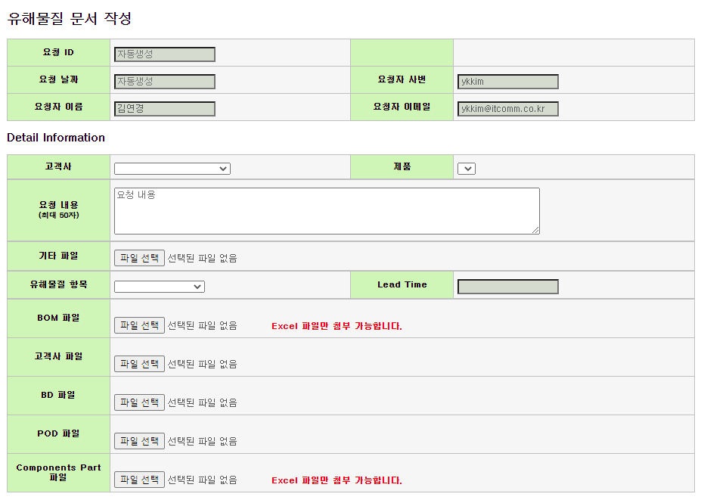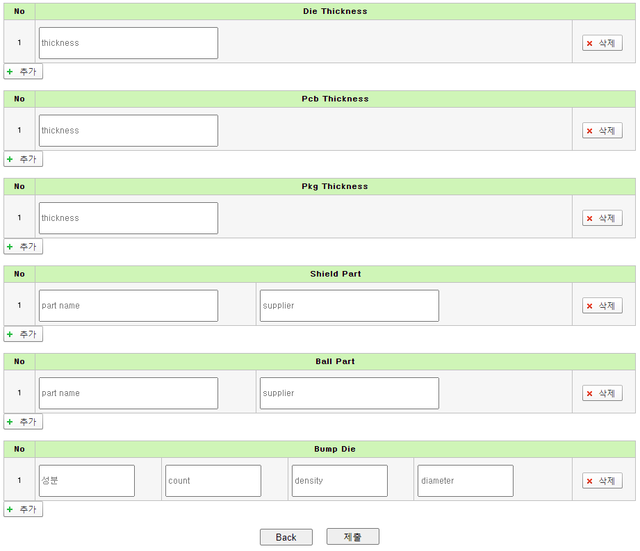

필수입력

필수입력

텍스트는 최대 3개까지 입력 가능

입력

입ㄹ

필수 첨부

필수입력

## 1.4 상세보기 화면

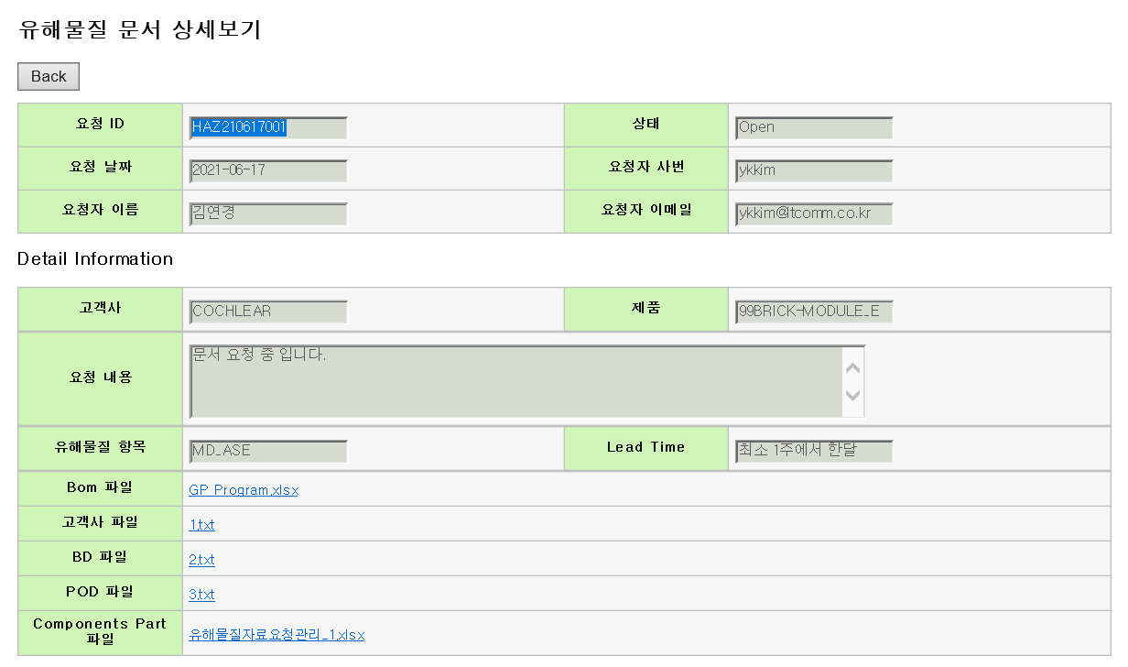

클릭하면 다운 가능

최초 Status는 Open

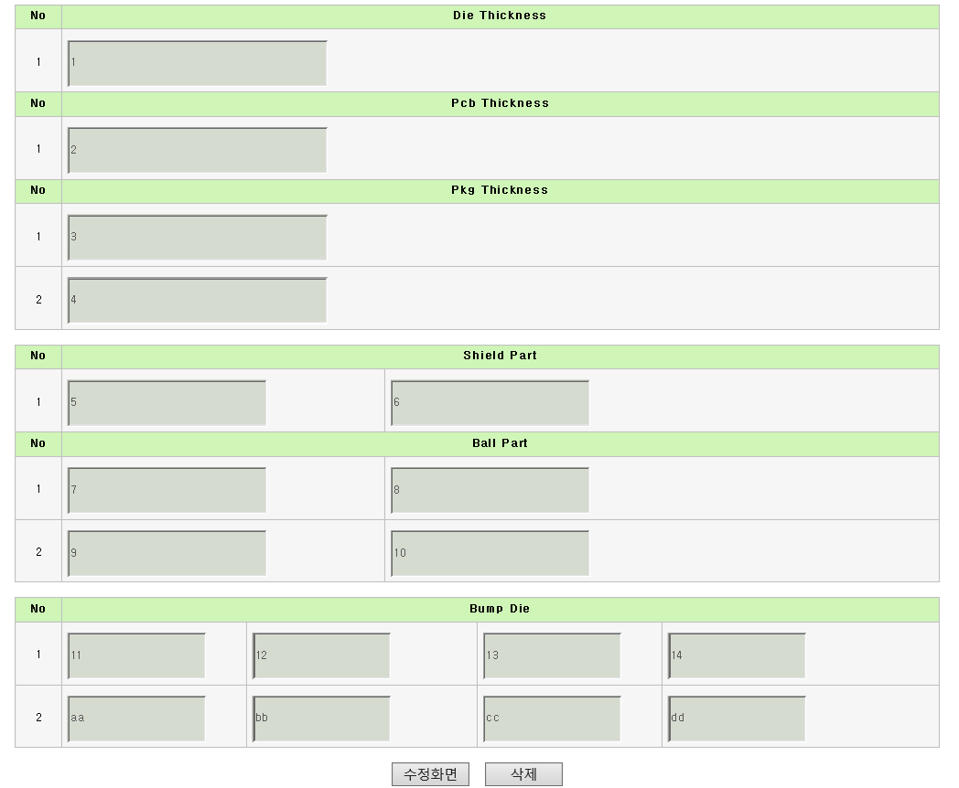

- 상세보기 화면에서는 작성된 정보들을 확인하고, 유해물질에 따른 각 첨부파일을 다운받을 수 있습니다.

- 관리자가 Process / Close 상태에서 등록한 예상완료일 확인이 가능하고, 이후 첨부된 유해물질 자료를 다운받을 수 있습니다.

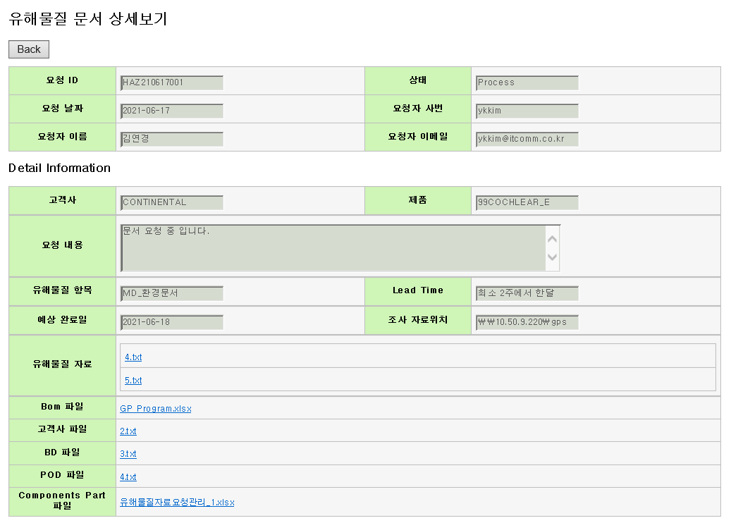

관리자가 수정한 항목

클릭하면 다운 가능

## 1.5 수정화면

- 사용자는 상세보기화면 하단에 수정화면 버튼을 클릭하면, 작성한 문서를 수정하실 수 있습니다.

등록된 첨부파일의 삭제와 추가가 가능하고, 입력한 텍스트 내용 추가 및 삭제도 가능합니다.

- 수정화면 / 삭제 버튼

-> 문서 등록한 요청자는 관리자가 문서 상태를 Process로 변경하기 전까지, 문서 수정 및 삭제가 가능합니다.

- Process 상태가 되면 사용자는 수정 및 삭제가 불가능합니다.

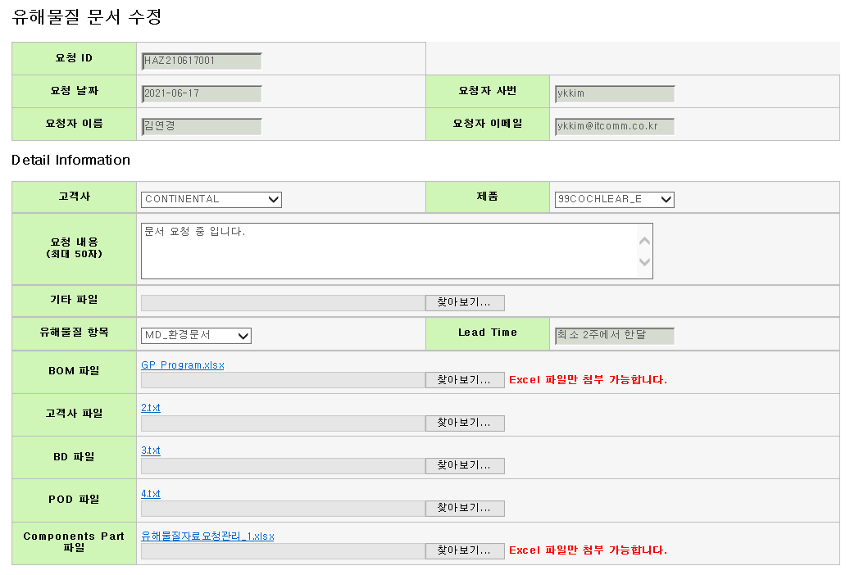

파일 첨부 시, 기존 파일은 삭제 됨

기

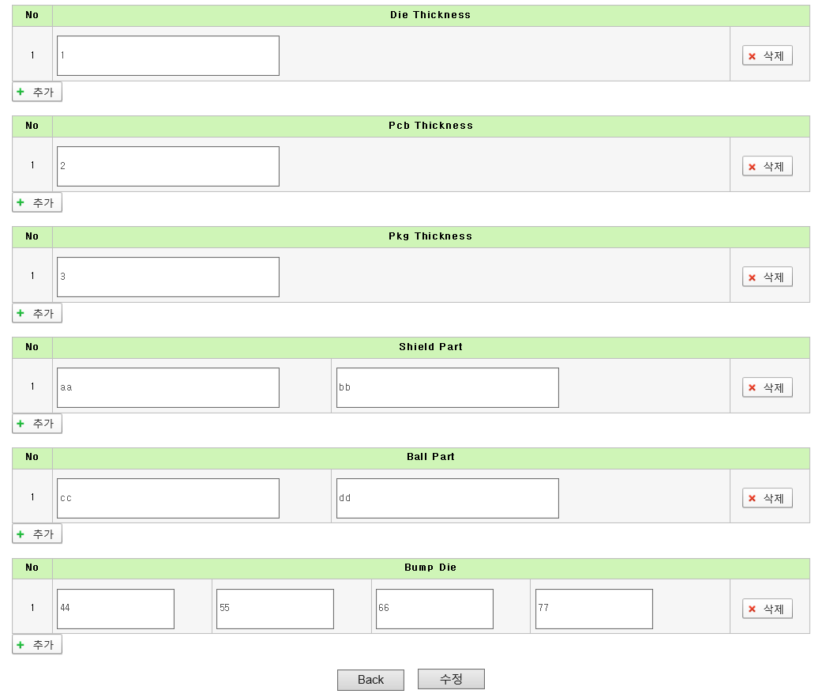

텍스트 추가/ 삭제 가능

- 제출을 클릭하면, 저장되며 관리자들에게 수정 메일을 전송합니다.

## 1.6 List 화면

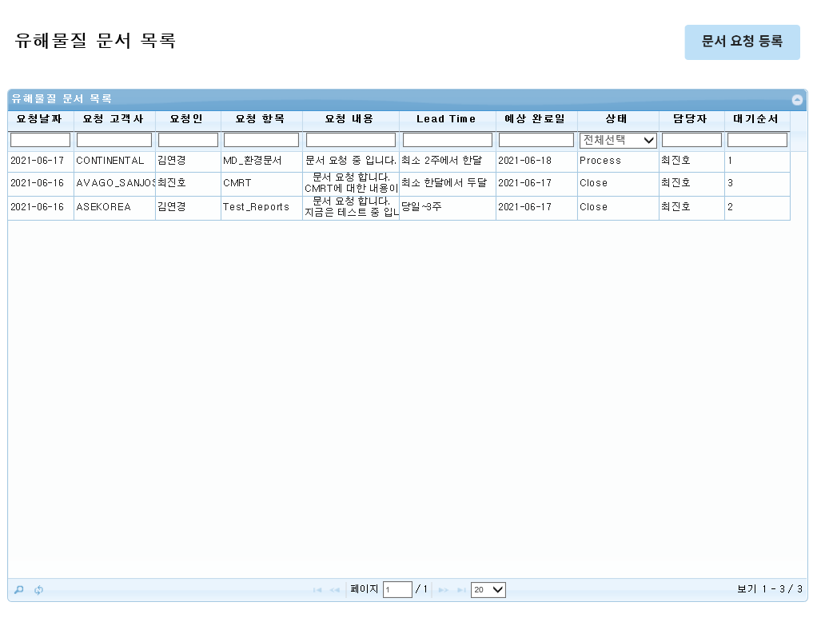

- 작성되거나 수정한 항목은 유해물질 문서 목록에서 확인 가능합니다.

- 요청 날짜 / 요청 고객사 / 요청인 / 요청항목 / 요청내용 / 예상 완료일

담당자 / 문서 상태 를 조건으로 검색할 수 있습니다.

- 관리자가 등록한 문서를 확인 후 수정하게 되면, 담당자명과 지정한 예상 완료일이 사용자에게 보여집니다.